**Hệ thống nhận diện số ngón tay sử dụng teachable machine**

Link video: [Youtube](https://youtu.be/PQ16zUWLwaI)

Các bước thực hiện

1. Vào trang web: [Teachable machine](https://teachablemachine.withgoogle.com/train)

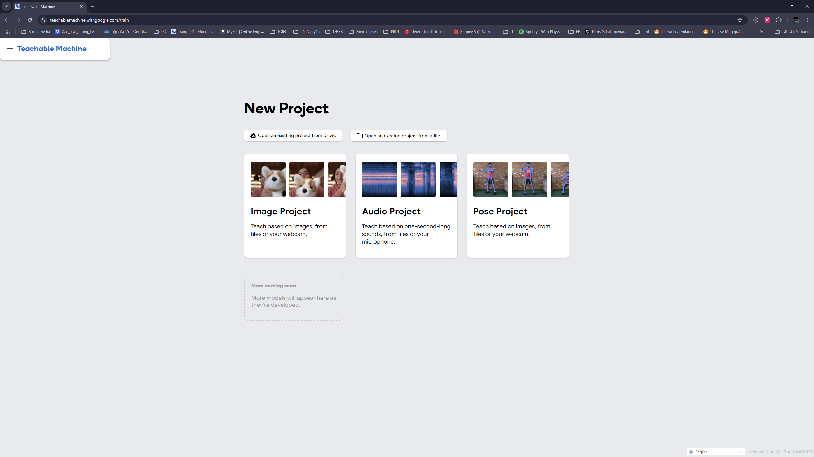

1. Chọn Image project và tạo project mới (Nếu chưa có) hoặc mở project đã có trong drive:

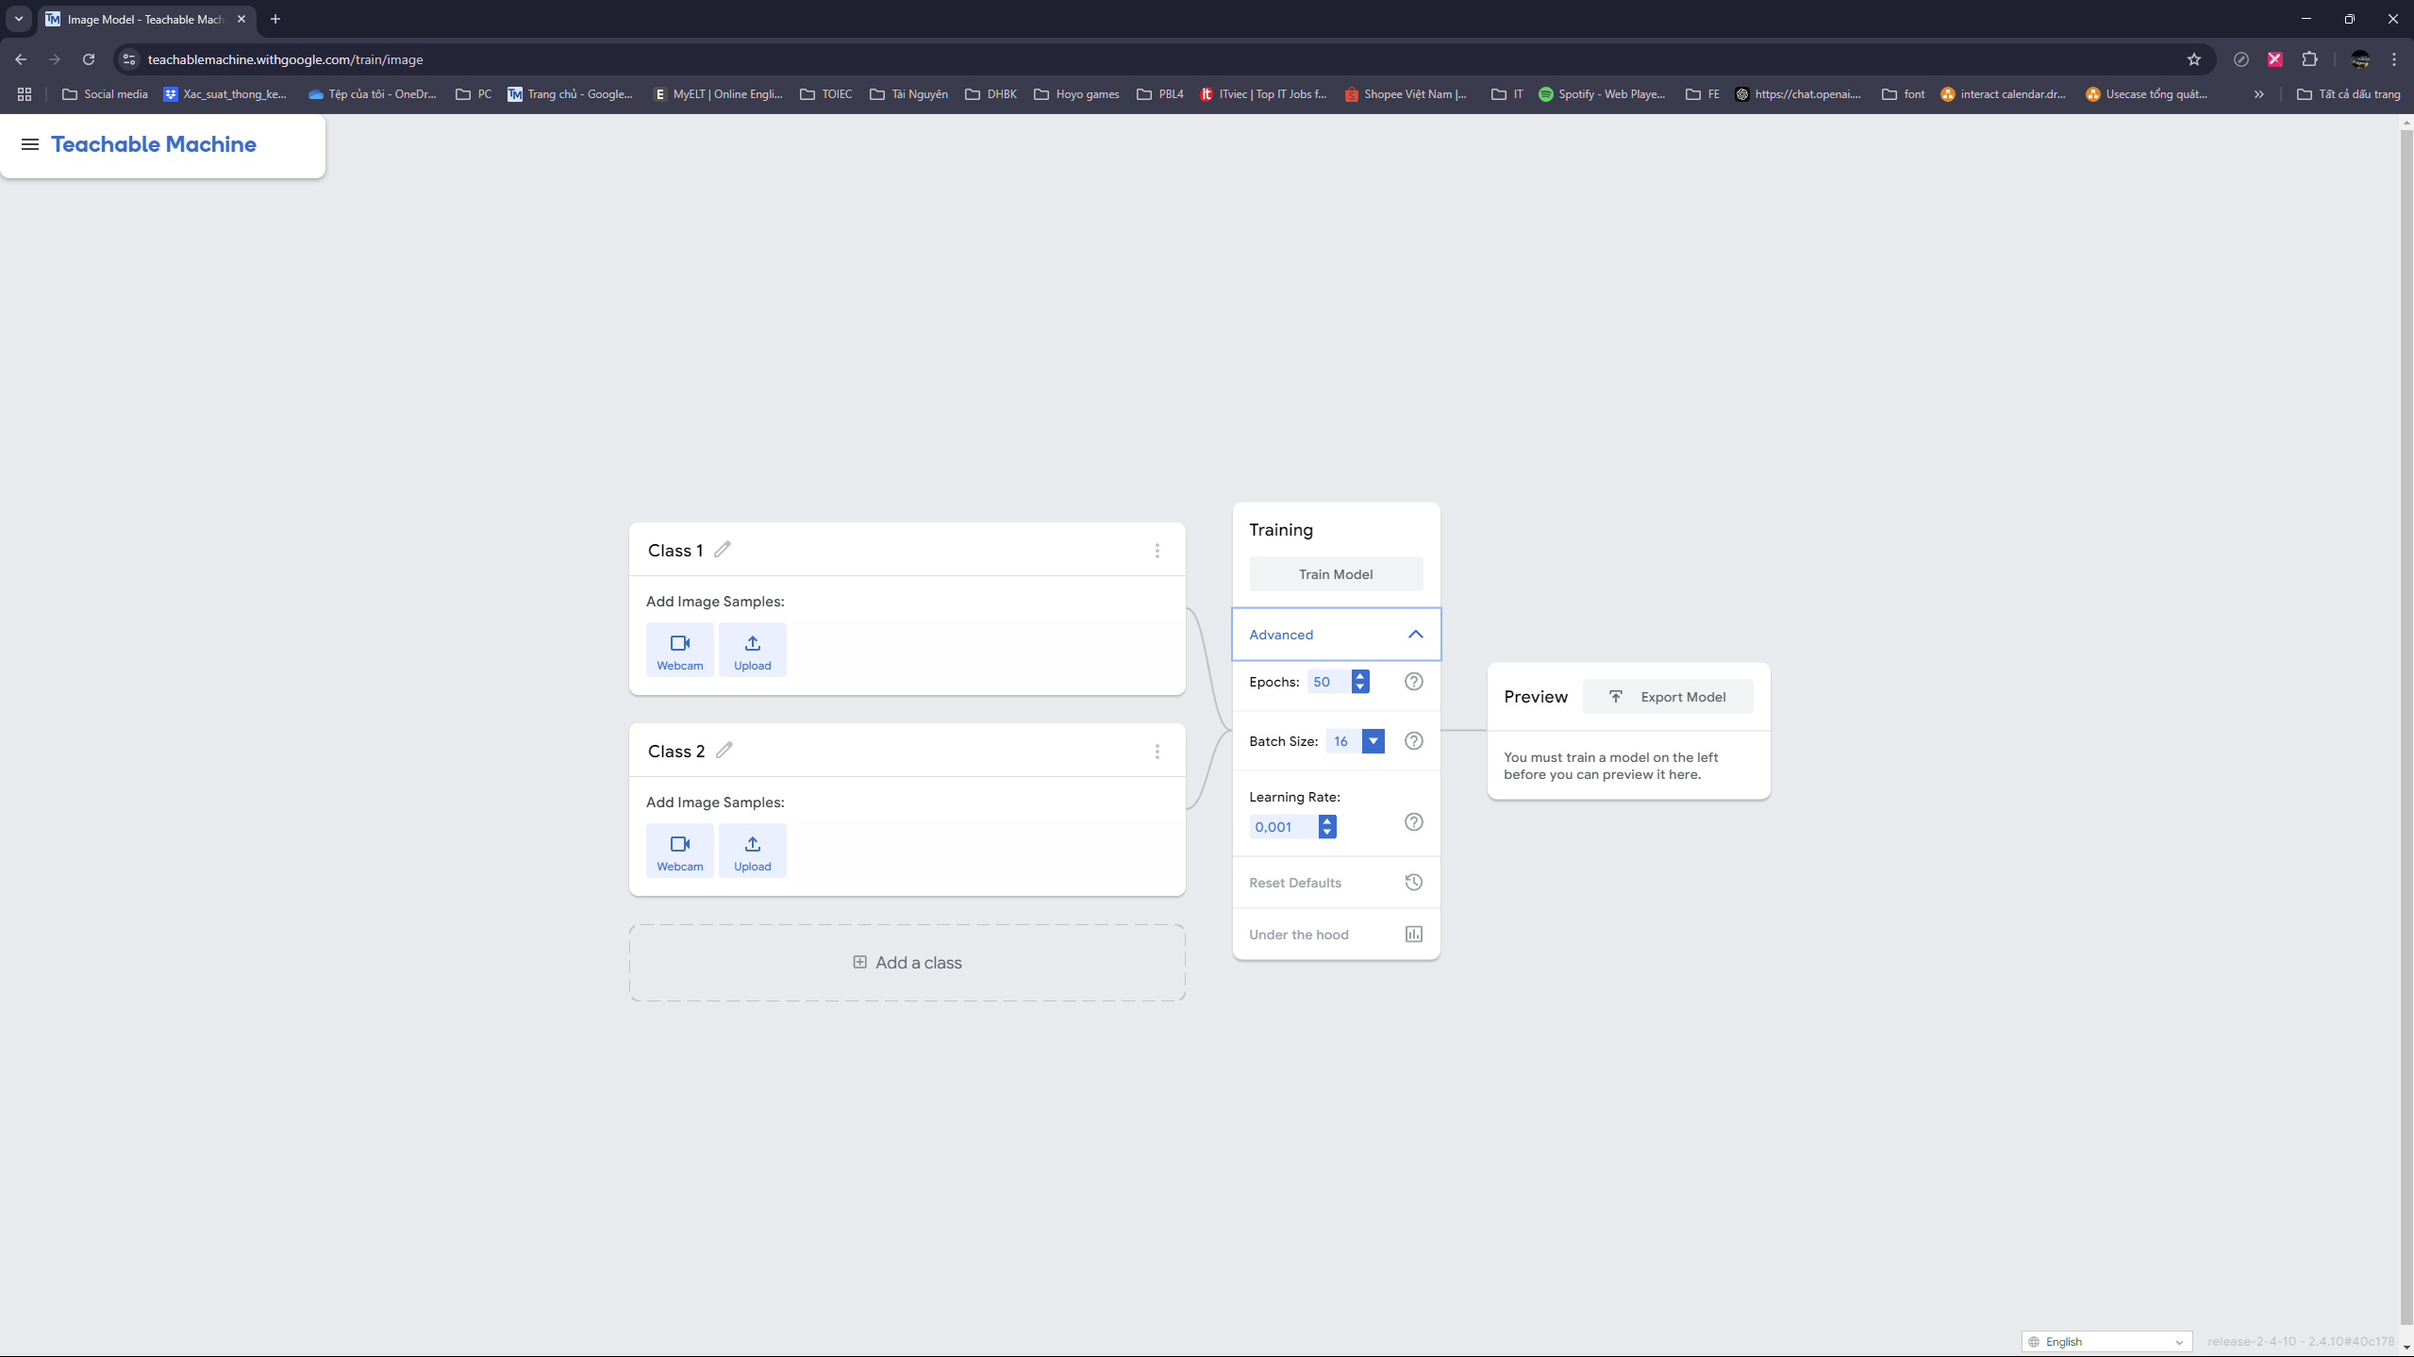

1. Upload mẫu hoặc sử dụng webcam để ghi mẫu trực tiếp:

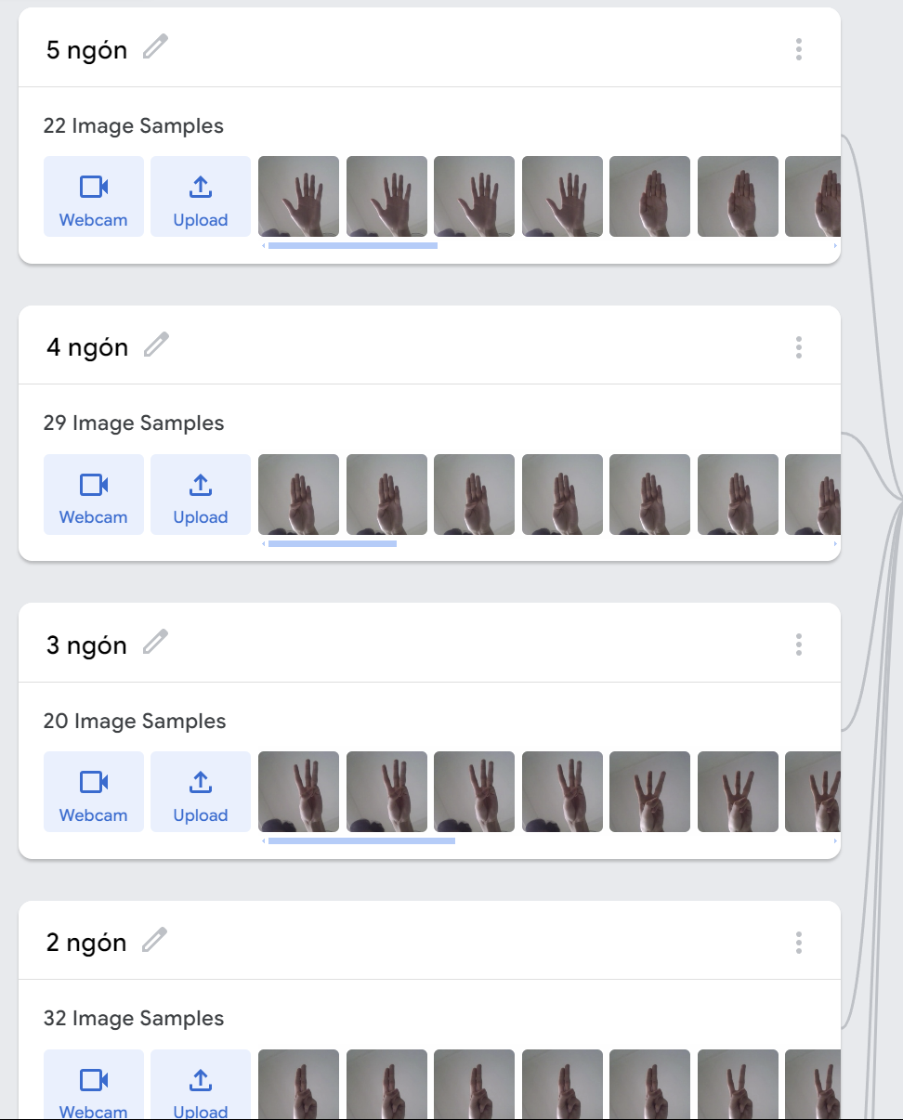

1. Hiệu chỉnh các tham số: Epochs, Batch Size, Learning rate

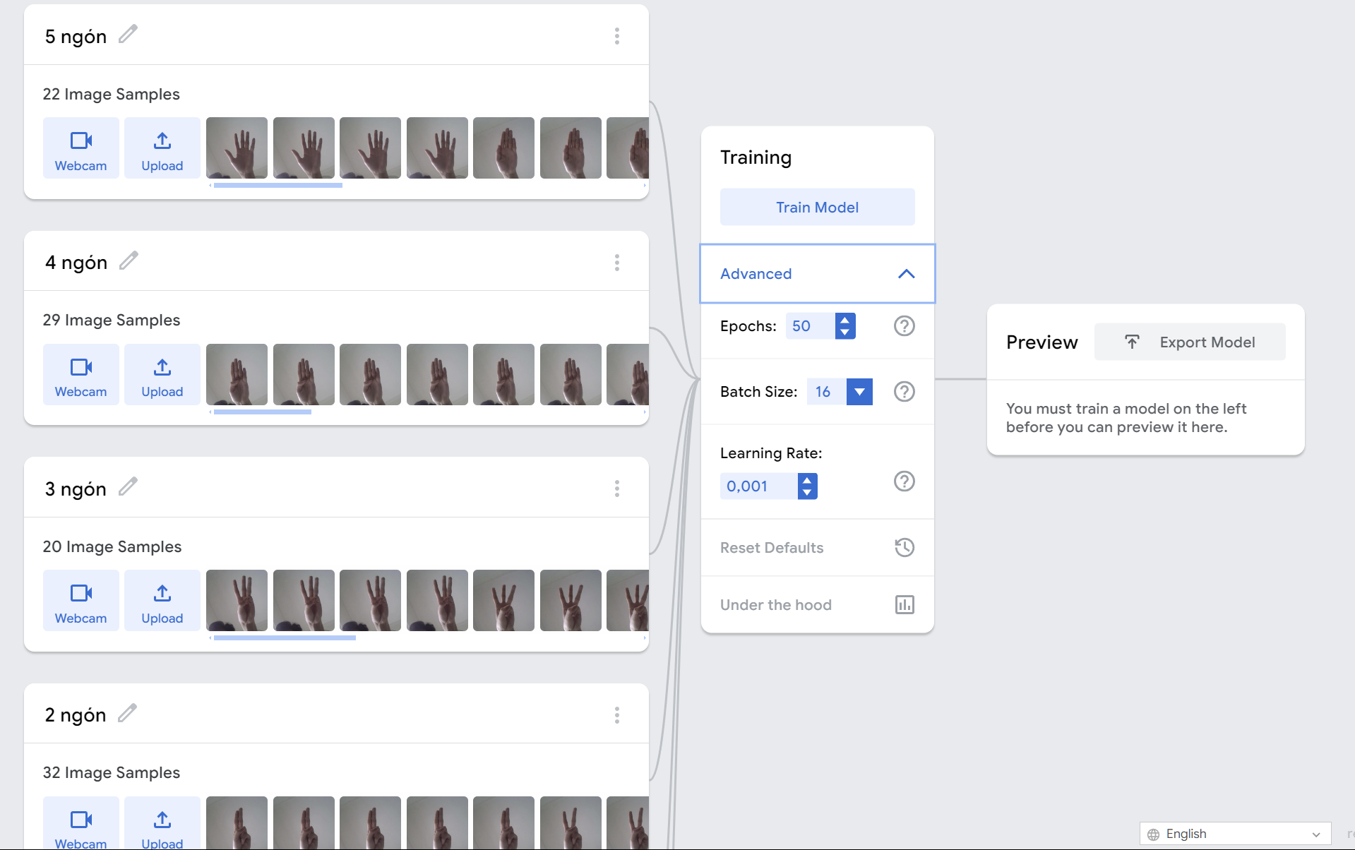

1. Traing model và kiểm tra kết quả:

